PROGRAMA DE INDUCCION Y
REINDUCCION DE PERSONAL

VIGENCIA 2021

INTRODUCCION

La Inspección de Tránsito y Transporte de Barrancabermeja, se propone cumplir con los lineamientos legales de Inducción y Reinducción de personal y lograr que se constituya en el primer contacto que permita a cada funcionario vinculado conocer nuestra organización, los requisitos de nuestros clientes, nuestros servicios y los lineamientos básicos para ayudar a continuar ese camino que hemos emprendido hacia la Calidad.

Para su ejecución y cumplimiento se hace necesario contar con el apoyo de los responsables de cada una de las dependencias de la entidad, para que hagan su aporte en el propósito de socializar de manera directa las funciones, procesos y procedimientos que se llevan a cabo en cada una de ellas.

El presente documento extiende una invitación a todos los funcionarios de la Inspección de Tránsito y Transporte de Barrancabermeja, para que se apropien de los procesos en los cuales aportan su trabajo y compromiso, que hará de nuestra Institución, una entidad fortalecida en su gestión y legítimamente reconocida en el sector en el ámbito Departamental y Regional.

1. OBJETIVO GENERAL

INDUCCION

Presentar a todos los funcionarios, los criterios, normas, y lineamientos administrativos y asistenciales necesarios para el adecuado desempeño de cada cargo y de los alcances de cada servidor en la Institución.

REINDUCCION

Fortalecer la integración del empleado a la cultura organizacional, en virtud de los cambios producidos en cualquiera de los asuntos a los cuales se refieren sus objetivos. A estos programas tienen acceso todos los funcionarios de carrera, provisional o que estén vinculados a la Inspección de Tránsito y Transporte de Barrancabermeja, por medio de nombramiento, contrato laboral, desde el momento de la vinculación hasta la desvinculación por retiro o jubilación o hasta la finalización del contrato.

Punto de control: Los contratistas no son beneficiarios de programas de capacitación o de educación formal, sin embargo podrán asistir a las actividades que imparta directamente la entidad, que tengan como finalidad la difusión de temas transversales de interés para el desempeño institucional

2. DEFINICIONES.

2.1. SELECCIÓN:
Consiste en una serie de actividades secuenciales que se realizan para vincular servidores a la ITTB. El procedimiento se inicia desde la detección de la necesidad de personal en un proceso y termina cuando se vincula al servidor a la institución.

2.2. VINCULACION:
Es la formalización con base en las normas legales vigentes de la relación de trabajo entre el servidor y la Inspección de Tránsito y Transporte de Barrancabermeja con el objeto de garantizar los deberes y derechos, tanto del trabajador como los del empleador.

2.3. HABILIDADES:
Características que debe poseer el aspirante a vinculación y que han sido claramente definidas por el empleador como requisito para vincular y mantener un servidor en la ITTB.

2.4 EDUCACION:
Se entiende por estudios los conocimientos académicos adquiridos en instituciones públicas o privadas, debidamente reconocidas por el Gobierno Nacional, correspondientes a la educación básica primaria, básica secundaria, media vocacional; superior en los programas de pregrado en las modalidades de formación profesional, tecnológica y profesional, y en programas de postgrado en las modalidades de especialización, maestría, doctorado y postdoctorado.

3 OBJETIVOS ESPECIFICOS:

- Conocer el direccionamiento estratégico de la Inspección de Tránsito y Transporte de Barrancabermeja, los documentos de referencia para los funcionarios como: manuales, instructivos, guías, protocolos y formatos, los cuales debe conocer, aprender y aplicar.

- Sensibilizar sobre la importancia de conocer y aplicar las normas, procesos y procedimientos internos establecidos por la Normatividad Interna que le permitan desarrollar eficientemente su labor.

- Facilitar y fortalecer la integración del nuevo servidor a la cultura del servicio público y a la cultura de la organización, a través del conocimiento y las funciones generales del estado y específicas de la entidad

- Dar a conocer a los funcionarios nuevos, la estructura orgánica de la entidad, la misión y fortalecer la formación ética, motivándolos para que participen en la construcción de la visión institucional de manera que garantice su compromiso por lograrla.

- Contribuir a la eficiencia para prevenir y evitar incurrir en faltas disciplinarias, el ausentismo, accidentes de trabajo y en general la aparición de comportamientos disonante con la cultura institucional existente y deseada.

- Preparar a los servidores para que se incorporen activamente en la construcción de los procesos de auto evaluación y el sistema integrado de gestión.

5. ANTECEDENTES.

La Inspección de Tránsito y Transporte de Barrancabermeja fue creada mediante Acuerdo
Municipal No 032 del 18 de septiembre de 1985.

La Inspección de Tránsito y Transporte de Barrancabermeja, es una Entidad del Sector Público, Autónoma Financiera y Presupuestal, al Servicio de la Ciudadanía de Barrancabermeja, y su área de influencia, que vela por la difusión y el cumplimiento de las Normas Vigentes del Tránsito Terrestre Automotor para el logro de la Seguridad Vial y el Bienestar de la Comunidad.

La Inspección de Tránsito y Transporte de Barrancabermeja está encargada de organizar y controlar todo lo relacionado con el tránsito y transporte dentro de su territorio, velar por el cumplimiento de las disposiciones legales de conformidad con el Código Nacional de Tránsito (Ley
769 de 2002), además de las que asignen la Ley y la Constitución Nacional.

ACCIONES

La inducción se llevará a cabo al ingreso de los servidores a la entidad, buscando facilitar el proceso de integración a la cultura organizacional.

Al personal que ingresa a la entidad, se le realiza inducción dependiendo del cargo así:

INDUCCIÓN GENERAL: A cargo del proceso de Gestión Administrativa

- Vinculación y Recibimiento al servidor
- Posesión de los servidores, mediante acto formal: Previo diligenciamiento de los requisitos para el cargo.
- Recibimiento formal e institucional, que consiste en dar la bienvenida, dar a conocer sus funciones, jefes y superiores, ubicación en la Entidad, el impacto de su labor en la misma y para las demás áreas, etc.
- Presentación de la información establecida para la inducción general del servidor, que deberá orientarse hacia los aspectos fundamentales de la Inspección de Tránsito y Transporte, y del puesto de trabajo, procurando que la información que se brinde, favorezca la integración, la participación y promueva que el servidor tome conciencia de su valioso aporte al cumplimiento de los objetivos y metas del proceso y por ende organizacionales
- Inducción en el puesto de trabajo que deberá desarrollar el jefe inmediato o quién se delegue

Punto de Control: Evaluación del proceso de inducción, que se llevará a cabo a través del diligenciamiento de una fincha de evaluación de impacto.

REINDUCCIÓN

- Determinar las temáticas que van a ser abordadas
- Establecer la metodología, recursos y herramientas necesarias para lograr el impacto esperado
- Disponer de recursos requeridos para el desarrollo del proceso
- Elaborar y socializar la agenda del evento
- Invitar a los funcionarios
- Desarrollar la programación establecida
- Desarrollar la reinducción en el puesto de trabajo si es requerido

Punto de Control: Evaluar el Programa de Re inducción que se llevará a cabo, a través del diligenciamiento de una ficha de evaluación impacto

6. ASPECTOS GENERALES DE LA INDUCCION Y REINDUCCION

INDUCCIÓN ESPECÍFICA: A cargo del Jefe Inmediato.

Actividades Propias del cargo a ejecutar.
• Proceso, Actividades a su cargo, interacción con el equipo de trabajo del proceso y demás
Procesos, documentación, diligenciamiento de registros, medición del proceso y acciones.
• Gestión de la documentación y de los registros, archivos.

REINDUCCIÓN: Bajo la responsabilidad del Proceso de Gestión Administrativa

Los programas de reinducción se impartirán a todos los funcionarios por lo menos una vez cada dos años o en el momento que se produzca algún cambio que impacte en los procesos.

Estas se planificaran en el programa de capacitaciones de la institución, en el cual se incluirán entre otros los siguientes temas:
• Actualización y avances normativos que inciden en el funcionamiento de la entidad
• Logros del Plan de Gestión y Plan de Desarrollo
• Rediseño de políticas, procesos, proyectos, sistemas de información, determinación de
Indicadores entre otros.

El empleado tiene la obligación de asistir a los programas de reinducción según lo establecido en el Plan institucional y formación, la asistencia a estas quedará consignada en el formato control de asistencia.

TEMATICA

A. Misión
B. Objetivos
C. Política y Objetivos de Calidad
D. Políticas Organizacionales
E. Código de Integridad F. Líneas Estratégicas G. Mapa de Procesos H. Organigrama
I. Visión
J. Sistema Integrado de Planeación y Gestión de la Entidad

A. MISIÓN

La Inspección de Tránsito y Transporte del Municipio de Barrancabermeja, es una entidad pública, con autonomía financiera y administrativa; que planea, formula y ejecuta Políticas del sector en el marco de la normatividad vigente, con la calidad y suficiencia de recursos humanos, técnicos y tecnológicos, generando la accesibilidad, movilidad y la seguridad vial, que contribuyen al bienestar de los usuarios y Ciudadanía de Barrancabermeja y su área de influencia.

B. OBJETIVOS:
Los objetivos organizacionales de la entidad con base en nuestro sistema integrado de Gestión de clasifican asi:

Objetivos Organizacionales: son los planteados en el Plan de Desarrollo Municipal y que la Inspección tiene como responsabilidad cumplir o aportar para su cumplimiento. Se formulan al inicio del mandato del Alcalde del Municipio, se monitorean trimestralmente ante el consejo municipal y se cierran al finalizar el cuatrienio, son catalogados como de largo plazo. Hacen parte de la Matriz General de Indicadores.

Objetivos de Calidad: Son los que resultan del despliegue de la Política de Calidad, bajo la responsabilidad y el liderazgo del representante de la Dirección, se miden con la periodicidad definida en sus indicadores y de monitoreo anual, como entrada para la revisión para la dirección.

Objetivos Estratégicos o de Procesos: son aquellos formulados en los procesos, los cuales se miden con la periodicidad definida en sus indicadores y de monitoreo anual como entrada para la revisión para la dirección. Se encuentran bajo la responsabilidad de los líderes de procesos.

C. POLÍTICA DE CALIDAD Y OBJETIVOS DE CALIDAD

La Inspección de Tránsito y Transporte de Barrancabermeja, se compromete con la Satisfacción del cliente, brindando un servicio efectivo y oportuno en el control y la seguridad vial, dentro del marco normativo vigente, soportado en la competencia de nuestro Talento Humano, el uso continuo de nuevas tecnologías, y la mejora del Sistema de Gestión de Calidad, para la consolidación de una cultura enfocada en el servicio”.

D. POLÍTICAS ORGANIZACIONALES

a) Política de Atención al Ciudadano
La ITTB establecerá las estrategias de atención al ciudadano, que le permitan medir la percepción de la satisfacción con los servicios prestados y levantara las acciones preventivas y correctivas y los planes de mejoramiento que se requieran, para lograr satisfacer las necesidades y expectativas de la ciudadanía, propendiendo por mejorar continuamente su percepción de los servicios.

La atención al ciudadano, en términos de calidad y oportunidad, es responsabilidad de todos los colaboradores.

b) Política del Desarrollo General del Talento Humano
El proceso de Gestión Administrativa, liderará la gestión del Talento Humano, mediante la implementación de la documentación institucional asociada al ciclo del colaborador, desde la identificación de su necesidad, selección, vinculación, inducción, capacitación, evaluación, estímulos, bienestar, preparación para el retiro y desvinculación.

La Inspección de Tránsito y Transporte de Barrancabermeja se compromete a mantener un Talento Humano competente con sentido de compromiso y pertenencia hacia la Administración, afianzada en la ética, los valores y el crecimiento personal, bajo buenas prácticas de manejo, y el uso eficiente de los recursos.

c) Política de Comunicación
A través de la realización de Comités Institucionales, el Sistema de Información y Atención al Ciudadano, los correos electrónicos, teléfonos celulares, Teléfonos fijos, la intranet, las cartillas, plegables, las carteleras y videos institucionales; así mismo mediante la Pagina web; propenderá por mantener una efectiva comunicación interna y externa, con el fin de dar a conocer la información que se genera, de manera transparente, oportuna y veraz; para que de esta manera se facilite la ejecución de sus operaciones internas además de vincular a la entidad con la ciudadanía y su entorno.

La ITTB, deberá cumplir con su Plan de Comunicaciones, el cual será una responsabilidad de todos los colaboradores de la entidad, liderado por los Lideres de procesos y los Jefes de División. Esta política es de carácter permanente.

d) Política para la Gestión del Riesgo
“La Inspección de Tránsito de Barrancabermeja declara que en el desarrollo de sus actividades existen riesgos; por tal motivo, se compromete a implementar controles efectivos para el fomento de una cultura de gestión del riesgo, que minimice el impacto de su ocurrencia en el ciudadano y en los colaboradores, adoptando la metodología para la gestión del riesgo institucional.

Para ello implementará las acciones necesarias, con el fin de cumplir las metas asignadas para los indicadores de los controles de los riesgos, según lo adoptado en los mapas de riesgo. La responsabilidad por el cumplimiento de las metas de los indicadores adoptados en los mapas de riesgos, es de los responsables de los procesos y sus colaboradores.

La sensibilización, asesoría, acompañamiento y el monitoreo de los mapas de riesgo, se encuentran bajo la responsabilidad de Control Interno.

Las Políticas Individuales de administración para los riesgos identificados, estarán en total armonía con los indicadores plasmados en los mapas de riesgos y éstas, se ajustarán cada anualidad, acorde con el Mapa de Riesgos vigente. Esta política es de aplicación permanente y es una responsabilidad de todos los colaboradores de la Inspección de Tránsito y Transporte de Barrancabermeja”.

e) Política para la Gestión de Riesgos de corrupción.
“La Inspección de Tránsito y Transporte de Barrancabermeja en concordancia con el direccionamiento estratégico y la política de gestión del riesgo, estará comprometida a formular los lineamientos para el tratamiento, manejo y seguimiento de los riesgos de corrupción, aplicando las estrategias definidas para la construcción del “Plan Anticorrupción y de Atención al Ciudadano” buscando controlar y cerrar los espacios propensos para la corrupción; estableciendo

Responsables acordes con los procesos y procedimientos susceptibles de riesgos de corrupción en la entidad, evitando y reduciendo el riesgo.

En el presente plan se tendrá como componentes: El mapa de riesgos de corrupción, medidas para racionalización de los trámites, estrategias de la rendición de cuentas, acciones para mejorar la atención al ciudadano y la transparencia y acceso a la información; y a través de éste mecanismo realizará el control del entorno, elemento que será diseñado por la Alta Dirección y construcción apoyada por la División de Planeación de la entidad con revisión y ajuste anual, publicado en los términos de ley.

La responsabilidad por el monitoreo y cumplimiento de las metas de los indicadores y controles adoptados en el mapa de riesgos de corrupción, y cada uno de los componentes de la estrategia de atención al ciudadano, es de los responsables de los procesos y sus colaboradores.

El seguimiento de las acciones del mapa de riesgos de corrupción y componentes del plan, se encuentran bajo la responsabilidad de Control Interno y se realizará (3) veces al año”

f) Política para el Sistema de Gestión para la Salud y Seguridad en el Trabajo

La Inspección de Tránsito y Transporte, se compromete con el aseguramiento de la protección y promoción de la salud de los trabajadores, procurando su integridad física, mediante el control de los riesgos, el mejoramiento continuo de los procesos y la protección del medio ambiente.

La Alta Dirección asume la responsabilidad de promover un ambiente de trabajo sano y seguro, cumpliendo los requisitos legales aplicables, vinculando a las partes interesadas, al Sistema de Gestión de la Seguridad y la Salud en el trabajo y destinando los recursos humanos, físicos y financieros necesarios, para la gestión de la salud y la seguridad.

Los programas desarrollados en la Inspección de Tránsito y Transporte, estarán orientados al fomento de una cultura preventiva y del auto cuidado, a la intervención de las condiciones de trabajo que puedan causar accidentes o enfermedades laborales, al control del ausentismo y a la preparación para emergencias, promoviendo la participación activa del COPASST.

Todos los empleados, contratistas y temporales, tendrán la responsabilidad de cumplir con las normas y procedimientos de seguridad, con el fin de realizar un trabajo seguro y productivo; igualmente serán responsables de notificar oportunamente todas aquellas condiciones que puedan generar consecuencias y contingencias para los usuarios, empleados y la organización.

g) Política de Gestión Ambiental

La Inspección de Tránsito y Transporte, define su Política Ambiental como un elemento esencial de nuestro compromiso con el Desarrollo Sostenible, mediante la promoción una cultura ambiental en nuestros colaboradores, que se transmita al entorno laboral, social y a la comunidad en general; regida por los siguientes principios básicos:

El Uso racional de los recursos y consideración del impacto ambiental, como variable clave, desde la planificación de los proyectos, procesos y servicios.
La Implementación de buenas prácticas ambientales y adopción de tecnologías limpias que minimicen la afectación del medio ambiente con un criterio de eco-eficiencia.
Una Gestión ambiental preventiva y proactiva, orientada a la prevención y control de impactos al medio ambiente.

E. VALORES CORPORATIVOS

- HONESTIDAD
- RESPETO
- COMPROMISO
- DILIGENCIA
- JUSTICIA
- COMUNICACIÓN ASERTIVA

F. LÍNEAS ESTRATÉGICAS:

• Atención al ciudadano
• Fortalecimiento institucional y cultura organizacional
• Movilidad Urbana
• Mejoramiento continuo.

G. MAPA DE PROCESOS:
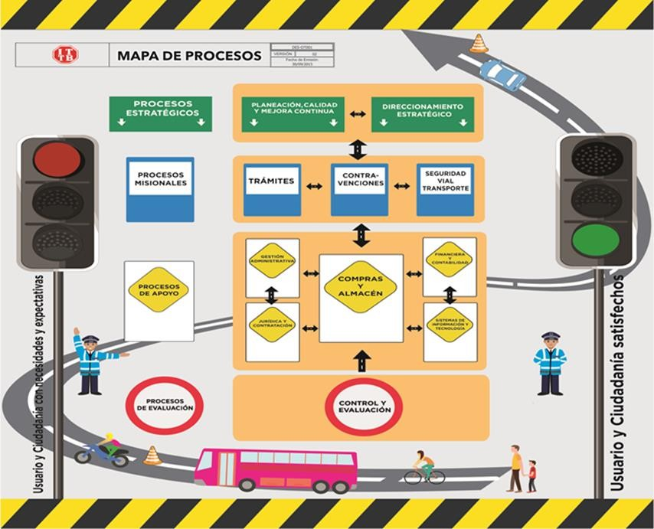

H. ORGANIGRAMA GENERAL

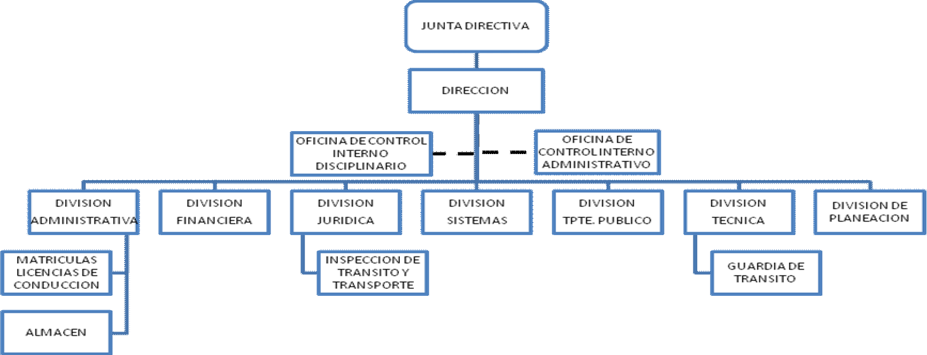

I. VISIÓN

Conjunto de ideas generales, algunas de ellas abstractas, que proveen el marco de referencia de lo que una empresa es y quiere ser en el futuro. La define la alta dirección, debe ser amplia e inspiradora, conocida por todos e integrar al equipo gerencial a su alrededor. Requiere líderes para su definición y para su cabal realización. La visión señala el rumbo da dirección, es la cadena o el lazo que une el presente con el futuro.

En el año 2025, la Inspección de Tránsito y Transporte de Barrancabermeja, será referente a nivel regional y nacional, en la transformación de la movilidad sostenible en la ciudad región, a través de la implementación del sistema de transporte integrado y el fortalecimiento de la cultura para la movilidad, con un recurso humano comprometido y altamente calificado, con la tecnología y recursos suficientes, para prestar un excelente servicio.

CONDICIONES GENERALES Se constituirán en riesgos del proceso:
• No establecer con el nuevo servidor público un programa de inducción
• Elaborar y ejecutar un Plan de inducción o re inducción que no responda adecuadamente a las necesidades reales del cargo.
• No programar inducción cada dos años de acuerdo con lo establecido por la ley.
• Inasistencia de funcionarios a las capacitaciones programadas.

Puntos de Control:
• Llevar a cabo las actividades establecidas en el procedimiento
• Dejar registro del programa de inducción
• Estructuración de los planes de inducción y re inducción, basado en las orientaciones de la entidad y las necesidades del cargo.
• Registro y control de los asistentes a los eventos de inducción y re inducción.
• Definir al principio de año el Plan de capacitación y formación las actividades de re inducción

REGLAS GENERALES:

• La inducción se hará en dos fases: la primera recibimiento y sensibilización general al servidor público y la segunda sensibilización y ubicación en su lugar de trabajo.
• Se debe asegurar comunicar al funcionario toda la documentación y las políticas institucionales.
• Se debe orientar y entrenar al servidor, en la ejecución de las actividades por las que responde en su proceso.
• Se debe evaluar la actividad de inducción y reinducción y cada jefe inmediato podrá realizar las pruebas que considere adicionales realizar para verificar la comprensión de la
Información comunicada.

DOCUMENTOS DE REFERENCIA

Plataforma Estratégica
Manual de Funciones y Competencias Laborales.
Formato Certificado de Inducción y Reinducción al personal.

